RUTA DEL MUSSOL

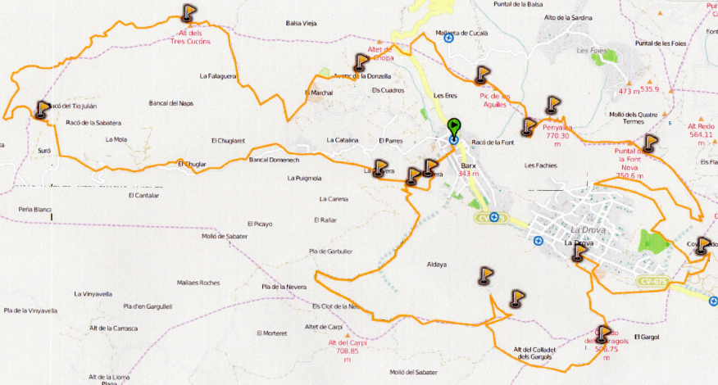
II VOLTA PERIMETRAL TERME DE BARX

DISSABTE, 27 FEBRER 2016
EIXIDA 7,00 h. Carrer Major de Barx

Distancia 31,6 km Desnivell Positiu 1.400 metres Dificultat Mitjana Alta

Recorregut: * NEVERA - CIM D’ALDAYA - CIMA D’ALDAYA - FORAT DE L’AIRE - DROVA
COLLAO DE LES VIGUES (ESMORZAR) - FORAT DE LA DROVA – PENYALBA. MALLADETES
AVENC DE LA DONÇELLA - ALT DELS TRES CUCÓNS - SUROS- NEVERA (DINAR)
PORTAR MOTXILA, AIGUA
-Cal adquirir tiquet per a la despessa del dinar i esmorzar ( 10 € )-

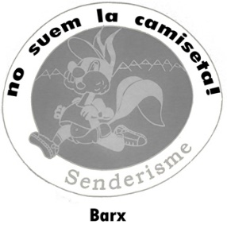
Podran vindre totes les persones que ho desitgen, prèvia
inscripció fins al 26 febrer, cridan als números d’informació:

Grup Amics Senderisme Barx “EL MUSSOL”
Mòbils nº 660369683 / 629049486

Per a realizar aquesta activitat cal tindre la tarjeta federativa o una assegurança d’accident equivalent
Es important tindre una forma física adecuada per a aquesta activitat.

Si estas disposat per a fer l’esforç, nosaltres t’acompanyem ÀNIM

